Perfil específico de la Preparatoria Abierta en el Estado de Guanajuato

Competencias profesionales básicas

Conforme al módulo acreditado de la formación elemental para el trabajo en: Informática

|  |
| --- |
|  |
|  |
|  |
|  |
|  |
|  |

El perfil de competencias en la EMS, aplica a partir del ciclo escolar 2009-2010

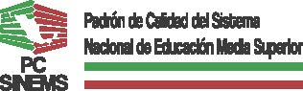

Fecha de registro: 10 de mayo de 2016.